**Общие противопожарные требования к индивидуальной жилой застройке**

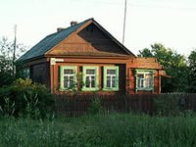Информация

для органов местного самоуправления и граждан

Населенные пункты и отдельно расположенные объекты должны быть обеспечены исправной телефонной или радиосвязью для сообщения о пожаре в пожарную охрану (01, 112).

Противопожарные расстояния между зданиями и сооружениями, штабелями леса, пиломатериалов, других материалов и оборудования не разрешается использовать под складирование материалов, оборудования и тары, для стоянки транспорта и строительства (установки) зданий и сооружений.

Дороги, проезды и подъезды к зданиям, сооружениям, открытым складам, наружным пожарным лестницам и водоисточникам, используемым для целей пожаротушения, должны быть всегда свободными для проезда пожарной техники, содержаться в исправном состоянии, а зимой быть очищенными от снега и льда.

О закрытии дорог или проездов для их ремонта или по другим причинам, препятствующим проезду пожарных машин, необходимо немедленно сообщать в подразделения пожарной охраны.

Временные строения должны располагаться от других зданий и сооружений на расстоянии не менее 15 м (кроме случаев, когда по другим нормам требуются иные противопожарные расстояния) или у противопожарных стен.

На территориях жилых домов, дачных и садовых поселков, общественных и гражданских зданий не разрешается оставлять на открытых площадках и во дворах тару (емкости, канистры и т. п.) с легковоспламеняющимися и горючими жидкостями, а также баллоны со сжатыми и сжиженными газами.

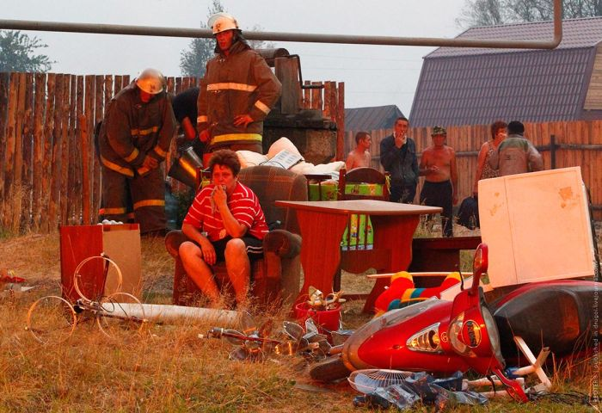

Рекомендуется у каждого жилого строения устанавливать емкость (бочку) с водой или иметь огнетушитель, лопата, лом, песок.

**СОБЛЮДАЙТЕ ПРАВИЛА ПОЖАРНОЙ БЕЗОПАСНОСТИ**

**НЕ ПУСКАЙТЕ БЕДУ К СЕБЕ В ДОМ**